Дополнительный радиопередатчик ST-RC427TR

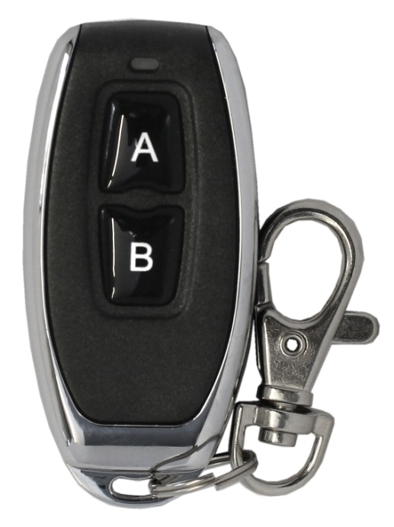
Дополнительный передатчик-брелок ST-RC427TR предназначен для использования совместно с комплектами приемников с динамическим кодом. Носимый передатчик ST-RC427TR может использоваться для дистанционного управления какими-либо устройствами. При совместной работе с одноканальными приемниками кнопки каналов могут независимо использоваться со своими индивидуальными приемниками.

Динамический код обеспечивает более безопасный радиообмен между брелоком-передатчиком и приемником и не допускает простого копирования брелока, как это возможно с брелоками со статическим кодом.

Технические характеристики
Модель: | ST-RC427TR
Кодировка: | Динамическая
Количество каналов: | 2
Рабочая частота: | 433,92 МГц
Мощность: | < 10 мВт
Расстояние срабатывания: | До 30 м при прямой видимости
Режим работы: | Следящий, импульсный, триггерный (зависит от приемника)
Питание: | Заменяемый элемент питания CR2016, 3 В
Диапазон рабочих температур: | От 0 до +45 °С
Диапазон рабочей влажности: | 20%–80%
Габариты: | 60 х 29 х 12 мм

